**Reporte de actividades y requerimientos**

**Proyecto: Plataforma de Distribución de Participaciones Municipales**

**Perfil: Arquitect, DBA**

**MAYO 2022**

Autor: INAP

Fecha de creación: 30 de junio, 2022

Última modificación: 30 de junio, 2022

Documento de Referencia: N/A

Versión: V.1

**Plataforma de Distribución de Participaciones Municipales**

# **1. OBJETIVO DE LA IMPLEMENTACIÓN**

## Eficientar la gobernabilidad y los tiempos de atención a los diversos procesos administrativos transversales dependientes de sus plataformas de información, sumándole un enfoque para la implementación de la mejora continua.

# **2. OBJETIVOS ESPECÍFICOS**

## - Crear e Implementar un sistema integral para el proceso de Distribución de las Participaciones Municipales

## - Eficientar la distribución de las participaciones municipales a través del uso de software, automatizando dentro de lo posible las operaciones realizadas manualmente

## - Reducir el tiempo requerido y facilitar a los involucrados el proceso del cálculo y distribución de las participaciones municipales, realizando la menor cantidad de pasos posibles.

## - Unificar el punto donde se definen y realizan los cálculos de la distribución de las participaciones Municipales.

## - Permitir realizar un sistema de consultas al día con desglose sobre los cálculos realizados para la distribución de las participaciones Municipales

# **3. VENTAJAS**

* Módulo de Administración
* Módulo DCPH
* Módulo DAMOP
* Módulo DCCP
* Módulo DPCP
* Módulo DAF
* Micro sitio (Municipios)
* Administración Configuración
* Servicios Digitales Gubernamentales:
  + CURP
  + INEGI
  + CONEVAL
  + Etc
* Firma avanzada SAT

# **4. REQUERIMIENTO**

Construir una plataforma web automatizada en donde se administren la **Distribución de Participaciones Municipales, Distribución de Participaciones Federales, Distribución de Aportaciones Municipales, Distribución de Aportaciones Federales**, misma que permitirá cumplir con los requerimientos citados de acuerdo al flujo indicado en los levantamientos de proceso.

La plataforma estará preparada para llevar a cabo el flujo contemplado para las áreas involucradas: Módulo Municipios (micrositio), Dirección de Coordinación de Planeación Hacendaria (DCPH), Dirección de Presupuesto y Control Presupuestal (DPCP), Dirección de Contabilidad y Control Presupuestal (DCCP), Dirección de Atención a Municipios y Organismos Paraestatales (DAMOP), Dirección de Administración Financiera (DAF).

**Alcance:**   
El objetivo principal del presente proyecto es el desarrollo de la **Plataforma de Distribución de Participaciones Municipales**, misma que permitirá cumplir con los requerimientos de acuerdo a los procesos que cada área involucrada realice en el procesamiento de la información que le compete de acuerdo al flujo indicado en el diagrama del proceso y a saber las áreas involucradas serían Dirección de Coordinación Hacendaria, Dirección de Presupuesto y Control Presupuestal, Dirección de Atención a Municipios, Dirección de Administración Financiera, y un Fideicomiso.

## Detalle general:

Desarrollo de plataforma de participaciones municipales (Versión web), el cual incluye:

* + Acceso a plataforma
  + Apartado de administración de la plataforma (catálogos, usuarios, perfiles)
  + Apartado de administración por parte de las áreas según aplique
  + Apartado de consultas y reportes
* Integración del Uso Avanzado de Firma Electrónica, para flujos de aprobación de la documentación generada por el proceso
* Desarrollo de micro sitio

## Elementos técnicos

* Análisis del levantamiento de procesos.
* Se ha trabajado en la creación de tablas y procedimientos para el cálculo de coeficientes y fondos en la Base de Datos, dichas tablas fueron detectadas en el análisis previo, para llevar a cabo el flujo de los procesos expuestos en el levantamiento de procesos de las áreas vistas al día de hoy: Dirección de Coordinación de Planeación Hacendaria (DCPH), Dirección de Atención a Municipios y Organismos Paraestatales (DAMOP). [Diccionario de datos Anexo].

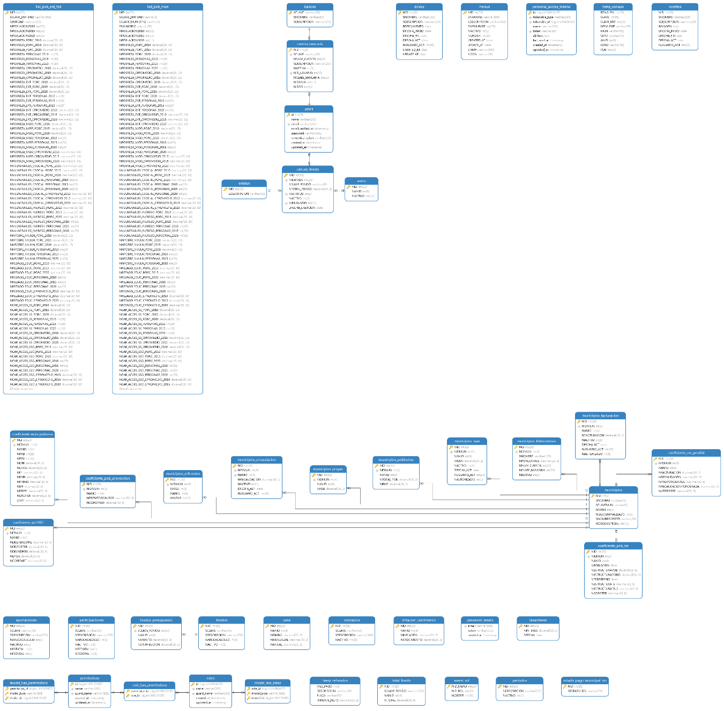

*Fig. Diagrama E-R actual*

**5. DESGLOSE DE ACTIVIDADES DBA**

|  |  |  |
| --- | --- | --- |
| **#** | **Actividad** | **Responsable** |
| **1** | **Creación de tablas BD** | Arquitect, DBA |
| **2** | **Generación de Procedimientos de BD para el cálculo de fondos: ICV, FORTAMUN y FISM** | Arquitect, DBA |
| **3** | **Generación de Procedimientos de BD para el cálculo de Coeficientes: COEFICIENTE POBLACION Y TERRITORIO, COEFICIENTE DE EFECTIVIDAD DE RECAUDACION PREDIAL GENERAL, COEFICIENTE POBLACION MUNICIPIOS AREA METROPOLITANA, COEFICIENTE POBLACION MUNICIPIOS AREA NO METROPOLITANA, COEFICIENTE PROYECCION DE LA POBLACION, COEFICIENTE INDICE MUNICIPAL DE POBREZA GENERAL.**  **Para verificar la salida de los cálculos y compararla con los reportes proporcionados por el área DCPH del mes anterior** | Arquitect, DBA |
| **4** | **Inserción de datos en las tablas de los catálogos de Municipios, INEGI, CONEVAL, valor de UMA, Inflación de bancos para el cálculo de los fondos previamente enlistados, tasas de interés por mes del año 2022, perfiles de usuario de prueba por área, menú por área, roles, periodos** | Arquitect, DBA |
| **5** | **Generación de respaldos (copias de seguridad) de información de la BD, y código generado en repositorio GIT** | Arquitect, DBA |
| **6** | **Generación de maquetación de pantallas de la plataforma para los módulos de:**  **Administración: Dashboard de Menús por área**  **DCPH: Perfil usuario admin, Dashboard del Cálculo de Coeficientes, Dashboard Cálculo de Fondos, FORTAMUN, ICV, FISM**  **DAMOP: Perfil de usuario admin, tasa de interés BANXICO, Dashboard conceptos de Préstamos a Municipios** | Arquitect, DBA |

# **4. FIRMAS**

|  |  |
| --- | --- |
| **ELABORA** | **AUTORIZA** |
| Ing. Alberto Sobrado Garnica Asociado INAP | Ing. Néstor Ibarra Palomares Responsable de Tecnologías de Información |

**\*\*\*\*\*\*\*\*\*\*\*\*\*\*\*\*\*\*\*\*\*\*\*\*\*\*\*\*\*\*\*\*FIN DEL DOCUMENTO\*\*\*\*\*\*\*\*\*\*\*\*\*\*\*\*\*\*\*\*\*\*\*\*\*\*\*\*\*\***